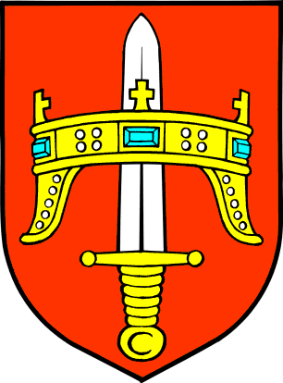 **R E P U B L I K A H R V A T S K A**

**ŠIBENSKO-KNINSKA ŽUPANIJA**

**Upravni odjel za prosvjetu, znanost, kulturu,**

**sport i nove tehnologije**

Šibenik, 13. veljače 2025.

|  |  |
| --- | --- |
| **OBRAZAC**  **sudjelovanja u postupku savjetovanja s javnošću o Elaboratu za uvođenje građanskog odgoja za škole kojima je osnivač Šibensko-kninska županija** | |
| Naziv dokumenta | Elaborat za uvođenje građanskog odgoja za škole kojima je osnivač Šibensko-kninska županija |
| Naziv tijela nadležnog za izradu | Upravni odjel za prosvjetu, znanost, kulturu, sport i nove tehnologije Šibensko-kninske županije |
| Razdoblje savjetovanja | 14. veljače do 17. ožujka 2025. godine |
| Podnositelj primjedbi, prijedloga i mišljenja na Elaborat (ime i prezime fizičke osobe odnosno pravne osobe za koju se podnosi prijedlog) |  |
| Interes koji zastupate, odnosno kategorija (područje) i brojnost korisnika koje predstavljate (fizička osoba, zadruga, trgovačko društvo i sl.) |  |
| Načelne primjedbe, prijedlozi i mišljenja na Elaborat |  |
| Primjedbe, prijedlozi i komentari na pojedine dijelove Elaborata |  |
| Ime i prezime osobe/a koja je sastavljala primjedbe, prijedloge i mišljenja ili osobe ovlaštene za zastupanje pravne osobe |  |
| Datum dostavljanja obrasca |  |

Popunjeni obrazac s eventualnim prilogom zaključno do 17. ožujka 2025. godine dostaviti na adresu elektroničke pošte:

[prosvjeta@skz.hr](mailto:prosvjeta@skz.hr)

ili na adresu:

Šibensko-kninska županija

Upravni odjel za prosvjetu, znanost, kulturu, sport i nove tehnologije

Trg Pavla Šubića I br. 2, 22000 ŠIBENIK

Po završetku savjetovanja, svi pristigli komentari bit će razmotreni, te prihvaćeni ili neprihvaćeni, odnosno primljeni na znanje uz obrazloženja koja su sastavni dio Izvješća o sudjelovanju u postupku savjetovanja s javnošću o Elaboratu za uvođenje građanskog odgoja za škole kojima je osnivač Šibensko-kninska županija

Izvješće će biti objavljeno na službenoj internetskoj stranici Šibensko-kninske županije.

Ukoliko ne želite da vaši osobni podaci (ime i prezime) budu javno objavljeni, molimo da to jasno istaknete pri slanju obrasca.

Anonimni, uvredljivi i irelevantni komentari neće se objaviti.

Šibenik, 13. veljače 2025.